úPLNE NOVý MEGANE E-TECH ELECTRIC: PONOReniE sa DO SRDCA INOVáCIÍ
27/10/2022

6. vydanie : Inovácia pre optimalizáciu dojazdu EV v chladnom počasí

Renault sa nepretržite snaží o inovácie už takmer 125 rokov. Hoci si to mnohí neuvedomujú, jeho vynálezy úspešne prešli skúškou času a používajú sa dodnes. Prevodovka s priamym pohonom (1899), výmena ručnej kľuky za elektrický štartér (1909), hrebeňové mechanické riadenie (1950), pridanie „5. dverí“ (1961), infračervený bezkľúčový vstup (1983), handsfree karta (2000) – to všetko a mnohé ďalšie sú dizajny patentované značkou Renault. Úplne nový Megane E-TECH Electric – prvý z Nouvelle Vague – je dôkazom, že Renault stále inovuje. Na dizajn vozidla a jeho podvozku bolo použitých viac ako 300 patentov, z ktorých sme vybrali sedem, aby sme ich preskúmali podrobnejšie. V našom šiestom článku sa stretávame s technickým expertom značky Renault v oblasti energetického manažmentu elektrických vozidiel Jean-Marie L'Huillierom. Prezradil nám ako pomohol zlepšiť dojazd elektrických vozidiel v chladnom počasí vďaka dômyselnému systému, ktorý obnovuje teplo z elektrickej batérie a motora.

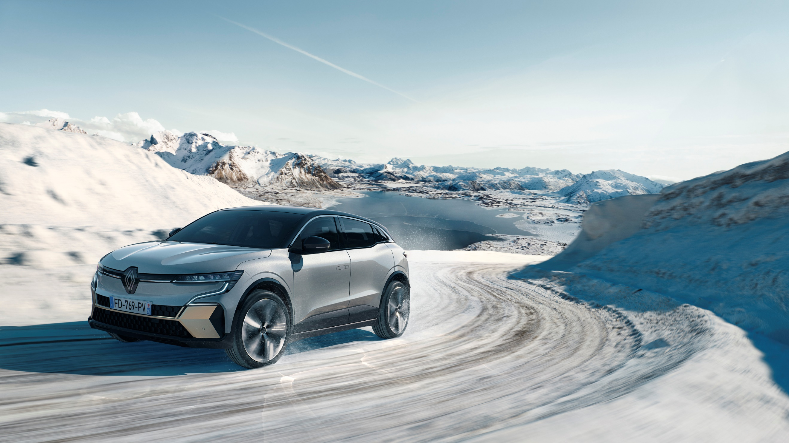

Úplne nový Megane E-TECH Electric dokáže prejsť na jedno nabitie až 470 kilometrov. Tento rozsah sa Renault inžinieri snažili udržať čo najstabilnejší, bez ohľadu na sezónu, najmä vďaka systému regulácie teploty batérie. Batéria úplne nového Megane E-TECH Electric je v chladnom počasí zahrievaná cirkuláciou horúcej vody z elektromotora a v horúcom počasí chladená cirkulujúcou studenou vodou z chladiaceho systému. Má tak vždy ideálnu teplotu pre optimálne nabíjanie a dojazd.

Pri optimalizácii elektrického dojazdu vozidla, zašli inžinieri značky Renault ešte o krok ďalej. Najmä v zime, kedy je potrebné vykurovať aj kabínu, napriek tomu, že teploty nie sú ideálne na skladovanie energie a udržiavanie nabíjania. Výzva je teda znásobená skutočnosťou, že elektromotor na rozdiel od spaľovacieho motora neprodukuje dostatok tepla na prevádzku tradičného vykurovacieho systému v kabíne.

Jean-Marie L’Huillier a Robert Yu, technickí experti značky Renault pre oblasť energetického manažmentu elektrických vozidiel, vyriešili problém priamo!

„Pretože úplne nový Megane E-TECH Electric je určený na ďialnice a otvorené cesty, vyvinuli a patentovali sme systém schopný rekuperovať teplo generované batériou a motorom, keď sú intenzívne využívané, napríklad pri rýchlom nabíjaní alebo jazdou po diaľnici. Nahromadené teplo sa potom využíva na vyhrievanie kabíny, aby sa optimalizoval dojazd vozidla.“
Jean-Marie L’Huillier,
technický expert značky Renault pre oblasť energetického manažmentu elektrických vozidiel

Výhody poslednej inovácie

Keď vonkajšia teplota klesne pod 10 °C, systém rekuperácie tepla pre batériu a elektromotor ponúka niekoľko výhod:

- rekuperácia tepla prirodzene znižuje teplotu batérie aj elektromotora
- na vyhrievanie kabíny je potrebné dvakrát menej energie ako pri tradičnom tepelnom čerpadle
- dojazd môže pri jazde po ďiaľnici vzrásť až na 9%

Úplne nový proces

Zbavte sa energeticky náročných elektrických rezistorov! Vybíjajú batériu určenú na vykurovanie kabíny a sú nezmyselné pre elektrické vozidlo. To isté možno povedať o tradičných tepelných čerpadlách, ktoré nie sú dostatočne účinné na dlhé cesty po diaľnici. Tepelné čerpadlo najnovšej generácie, ktoré navrhli Jean-Marie L'Huillier a Robert Yu, je pri rekuperácii tepla z batérie a elektromotora efektívnejšie. Dokáže tak zabezpečiť príjemnú teplotu pre cestujúcich vo vozidle a zároveň čo najviac minimalizovať svoj dopad na dojazd automobilu.

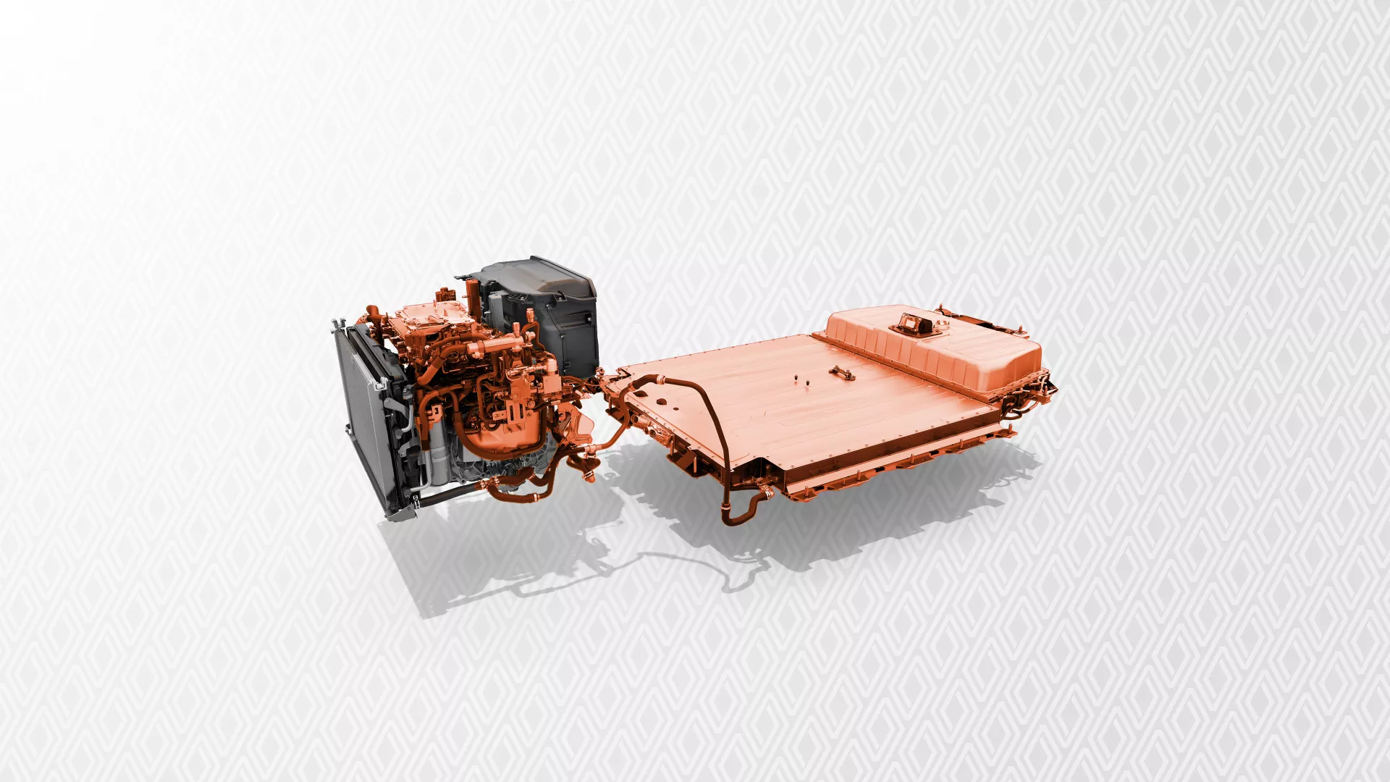

Inovácia, ktorá dokazuje, ako sa vylepšenia dojazdu elektromobilov nedosahujú len vďaka stále väčším batériám.

Ak chcete zistiť viac

Odkaz na patent:

- Systém na rekuperáciu tepla z batérie EV a hnacieho ústrojenstva:
Patent FR3075109 / EP3727910B1 – Inventors: Jean-Marie L’Huillier et Robert Yu
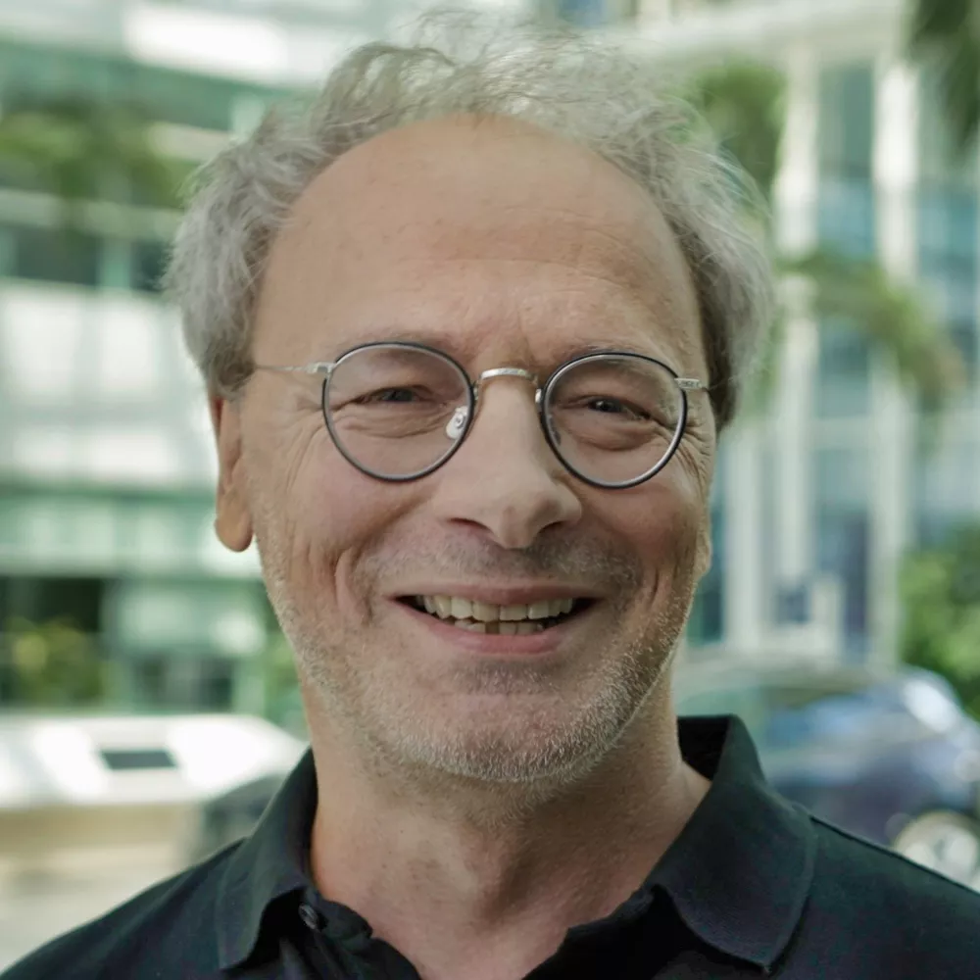

Jean-Marie l’Huillier Robert Yu

O značke RENAULT
Renault, historická značka a priekopník v oblasti elektrických vozidiel v Európe, vždy vyvíjal inovatívne vozidlá. So strategickým plánom „Renaulution“ sa Renault pustil do ambicióznej transformácie generujúcej hodnoty, ktorá smeruje ku konkurencieschopnejšiemu, vyváženejšiemu a elektrifikovanejšiemu radu. Jeho ambíciou je stelesniť modernosť a inovácie v oblasti technológií, energetiky a služieb mobility v automobilovom priemysle i mimo neho.
Média kontakt:
Ivana Obadalová
PR manažérka Renault Slovensko
0905 210 315
ivana.obadalova@renault.sk

